Образовательная область «Речевое развитие».
(Развитие речи)
первая неделя ноября

Тема: Перелетные птицы нашего края. Отличительные особенности перелетных птиц (сравнение, описание).
Пересказ рассказа по опорным картинкам «Осенью».

Цель: создание условий для формирования представлений детей о перелетных птицах

Задачи:
1. Коррекционно-образовательные: уточнять знания о перелётных птицах, их отличительных особенностях; учить сравнивать перелётных птиц, давать описание птицы с помощью вопросов и схемы; учить детей отгадывать загадки – описания; развивать навыки пересказа по опорным картинкам
2. Коррекционно-развивающие задачи: развивать согласование существительных с числительными, употребление существительных множественного числа в родительном падеже, приставочных глаголов; развивать речевую активность, глагольный словарь, обогатить словарь прилагательными; развивать пространственные отношения, внимание, память, мышление, моторику рук.
3. Коррекционно-воспитательные: формировать положительную установку на участие в деятельности, самостоятельность.

Лексический материал: Название птиц и частей их тела + стая, косяк, клин, караван; перелетные, водоплавающие, длинноногий, изогнутая, выгнутая; улетают, перелетают, курлыкать, парить, опускаться, взлетать.

Оборудование: предметные картинки.

Ход образовательной деятельности:

1. Организационный момент.
— Какое сейчас время года? (Осень.) Назови осенние месяцы, признаки осени.
— Куда улетают осенью птицы (В теплые края.) Почему?
— Как называются эти птицы? (Перелетные.) Почему они так называются? Назови перелетных птиц.
— Назови перелетных водоплавающих. Почему они называются «водоплавающие»?
Что есть у птиц? (Туловище, голова, шея, крылья, перья, грудь, лапы, хвост, клюв.)
Чем покрыто тело птиц? (Перьями, пухом.)
Для чего нужны перья? (Чтобы птицы не мерзли и не поранили тело.)

2. Беседа о птицах.
Взрослый по очереди выставляет картинки с изображением перелетных птиц, обговаривая каждую из птиц по следующему плану:
Как называется птица?
Какая птица по размеру?
Какие перья?
Какой хвост идолов?
Чем питается?
ЛАСТОЧКА — по величине меньше воробья, окраска перьев темная, грудка белая, крылья широкие. Хвост раздвоенный. У ласточки слабый клюв, широкий рот. Голос негромкий. Большую часть времени ласточка проводит в воздухе, в погоне за добычей. Ловит комаров, мошек, мух, мелких насекомых.
СКВОРЕЦ — голова, шея, крылья, хвост черные с фиолетовым отливом. Клюв у скворца мощный. На голове черный хохолок. Питается жуками, гусеницами, бабочками и другими насекомыми.
ГРАЧ — птица крупных размеров, с большими сильными ногами и несколько изогнутым книзу клювом. Черное оперенье. Питается животной и растительной пищей. Истребляет вредных насекомых.
ЧИЖ — одна из маленьких перелетных птиц. У чижа зеленовато-желтое оперенье. На голове черная шапочка. Хвост и клюв короткие. Питается семенами березы и ольхи и различными насекомыми.
АИСТ — одна из крупных перелетных птиц. Перья белого цвета. Крылья с черными полосками. Клюв — длинный, острый, крепкий. Крылья широкие, длинные, большого размаха. Хвост короткий. Лапы длинные, тонкие, мощные. Питается лягушками, рыбой, насекомыми и растительной пищей.
ЛЕБЕДЬ — гордая, грациозная, красивая птица средних размеров. Лебедь может быть черного и белого цвета. У лебедя длинная изогнутая шея. Клюв плоский и сильный. На красных лапах перепонки. Живет лебедь на озерах, прудах и реках. Питается рыбой, водорослями и мелкими рачками.

3. Игра «Сосчитай»
—К нам прилетели перелетные птицы сосчитай, сколько их? (Два чижа, пять ласточек и т.д.)
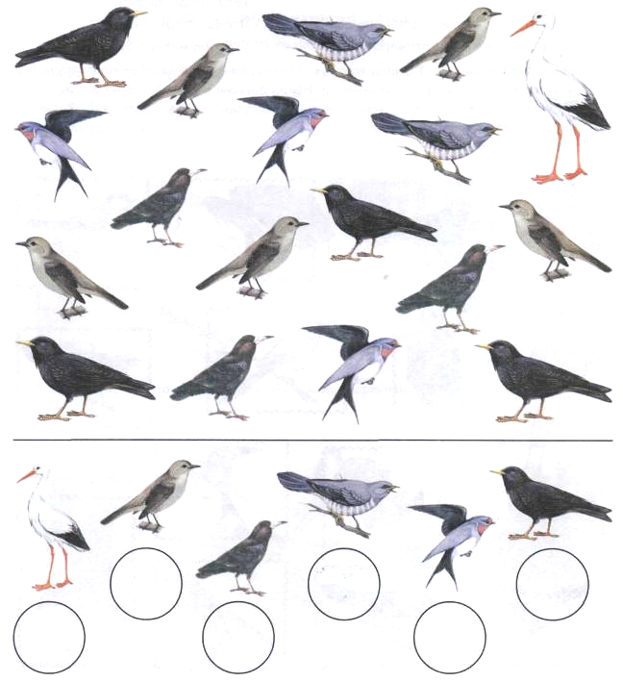

4. Игра «Кто где живет»
Взрослый предлагает посмотреть на картинку, а затем сказать где, какая птица живет.
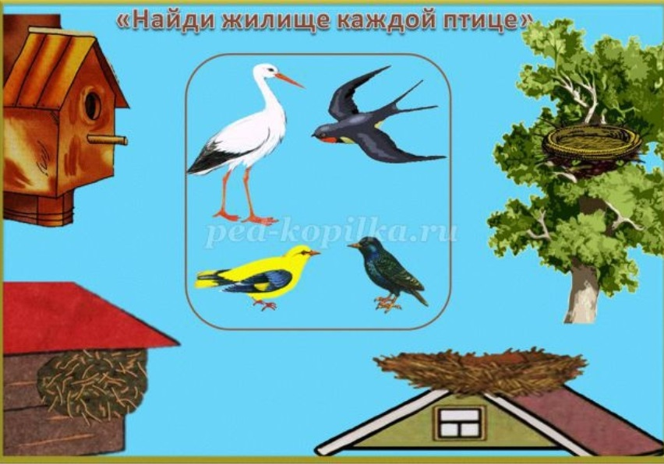

5. Физкультминутка.
Птицы на юг улетают (движение руками от себя):
Гуси, грачи, журавли (вращательные движения кистями).
Вот уж последняя стая
Крыльями машет вдали (движения руками).

6. Образование сложных прилагательных.

Например: короткий хвост — короткохвостая утка; острый клюв — ... ,черное крыло — ... , красные лапы — ... , тонкие лапы — ... , длинные лапы — ... и т.д.

7. Пальчиковая игра.
«Скворец в скворечнике живет
И песню звонкую поет»
Ладошки вертикально поставлены друг к другу, мизинцы прижаты (как лодочка), а большие пальцы загнуты вовнутрь.
- Возьми простой карандаш, помоги птенцам найти своих мам.
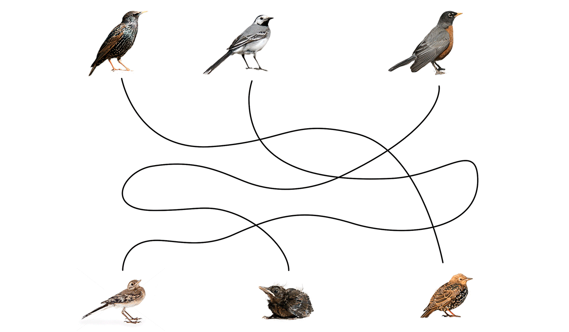

8. Пересказ рассказа «Осенью».
Наступила осень. Многие птицы улетают на юг. Они летят целыми стаями. На юге целые дни светит яркое солнце. На лугах цветут цветы. Когда наступит весна, перелетные птицы снова вернутся в родные края.
3. Заключительная часть.
Назови перелетных птиц.

